**新 书 推 荐**

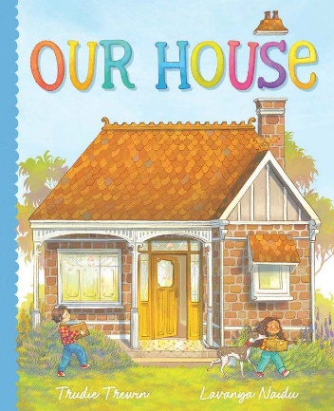**中文书名：《我们的房子》**

**英文书名：OUR HOUSE**

**作 者：Trudie Trewin & Lavanya Naidu**

**出 版 社：Scholastic Australia**

**代理公司：ANA**

**页 数：32页**

**出版时间：2024年3月**

**代理地区：中国大陆、台湾**

**审读资料：电子稿**

**类 型：儿童故事绘本**

**本书作者多次获得CBCA图书奖**

**本书采用创新的正逆序双向阅读方式，讲述了巧妙、别出心裁的故事，读者沉浸体验一个家庭搬出自己的家，另一个家庭搬进来的情节。这是一个赞美家庭多样性的故事——所有家庭都能分享共同建造家园所带来的快乐、爱和归属感。**

**内容简介：**

**本书适合3岁以上读者阅读，作者是荣获CBCA著名作者奖的特鲁迪·特鲁温（Trudie Trewin），由拉文娅·奈杜（Lavanya Naidu）绘制插图，是一部关于家庭和新开始的温暖人心的新绘本。本书采用创新的正逆序双向阅读方式，讲述了巧妙、别出心裁的故事，读者沉浸体验一个家庭搬出自己的家，另一个家庭搬进来的情节。这是一个赞美家庭多样性的故事——所有家庭都能分享共同建造家园所带来的快乐、爱和归属感。**

我们拥抱在一起，眼睛闪闪发亮。

“我爱你，房子！”我喊道。

我们手牵手走进家门……

在这个关于家庭、团聚和迈向新起点的温馨故事可以逆序阅读，一个家可以讲述许多故事。

**作者简介：**

**特鲁迪·特鲁温（Trudie Trewin）**是澳大利亚作家，住在凯恩斯附近。她著有畅销绘本*I’ve Lost My Kisses and Wibbly Wobbly Street*，该书曾获 2011 年 CBCA 奖的优秀图书奖。由 Marjorie Crosby-Fairall绘制插图的*Summer Blue*获得了2023年CBCA优秀图书奖。不写作或阅读时，她喜欢骑自行车、跑步、徒步旅行和看灾难片。

**拉文娅·奈杜（Lavanya Naidu）**是一位讲故事的人，她热衷于构建世界，用心塑造人物。她毕业于动画电影设计专业，曾参与过游戏、动画制作（电视和电影），并为多部儿童读物绘制插图。本书是拉文娅与Scholastic Press合作的第一本书。

**内页插图：**

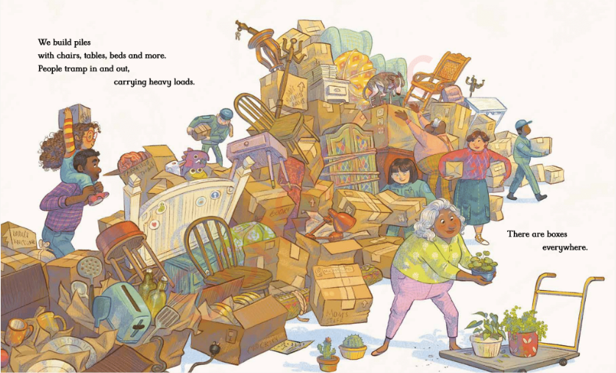

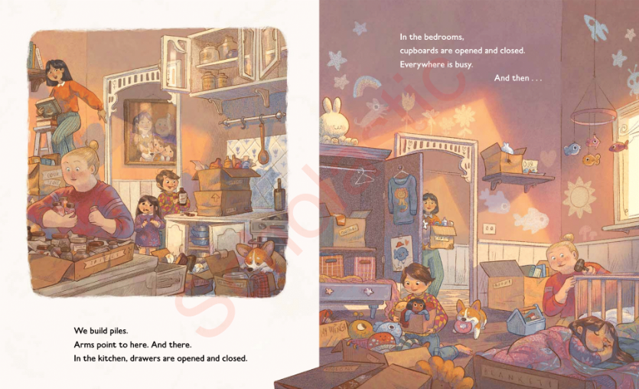

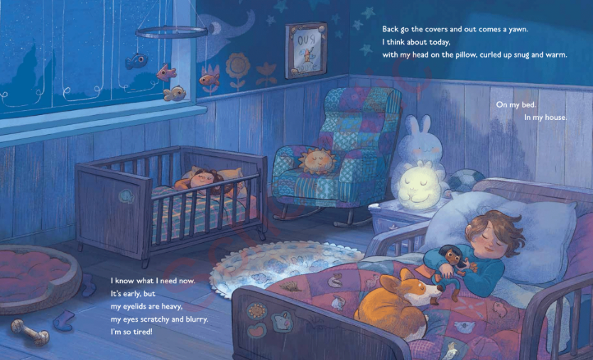

**感谢您的阅读！**

**请将反馈信息发至：版权负责人**

**Email**：[Rights@nurnberg.com.cn](mailto:Rights@nurnberg.com.cn)

安德鲁·纳伯格联合国际有限公司北京代表处

北京市海淀区中关村大街甲59号中国人民大学文化大厦1705室, 邮编：100872

电话：010-82504106, 传真：010-82504200

公司网址：[http://www.nurnberg.com.cn](http://www.nurnberg.com.cn/)

书目下载：<http://www.nurnberg.com.cn/booklist_zh/list.aspx>

书讯浏览：<http://www.nurnberg.com.cn/book/book.aspx>

视频推荐：<http://www.nurnberg.com.cn/video/video.aspx>

豆瓣小站：<http://site.douban.com/110577/>

新浪微博：[安德鲁纳伯格公司的微博_微博 (weibo.com)](https://weibo.com/1877653117/profile?topnav=1&wvr=6)

微信订阅号：ANABJ2002

